Jueves
24
de marzo

Educación Preescolar
Pensamiento Matemático

Bloques en construcción

Aprendizaje esperado: reproduce modelos con formas, figuras y cuerpos geométricos.

Énfasis: reproduce cuerpos geométricos.

¿Qué vamos a aprender?

Crearás y reproducirás modelos con formas, figuras y cuerpos geométricos.

Pide a tu mamá, papá o algún adulto que te acompañe en casa que te apoyen a desarrollar las actividades y a escribir las ideas que te surjan durante esta sesión.

¿Qué hacemos?

¿En tus ratos libres has jugado con bloques? ¿Has armado diferentes figuras?
ahora ¿Qué te parece si en esta ocasión juegas de manera diferente?

Juega nuevamente con los bloques, arma una torre, pero ahora vas a tirar el dado para ver si sacas una o dos piezas.

¿Ya te disté cuenta de que la torre tiene una forma diferente que al inicio del juego?

No te preocupes si la llegas a tirar, esto es parte del juego, puedes volver a empezar. Esta vez hay otra idea; lo harás con unas tarjetas, para esto necesitas las cajas de cartón que recolectaste anteriormente en otra sesión.
Observa las siguientes imágenes.
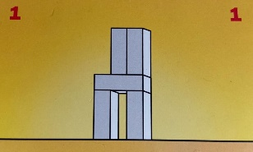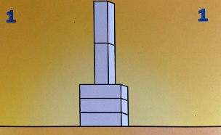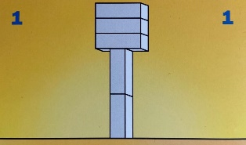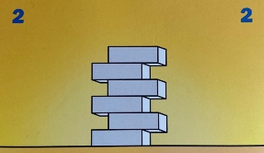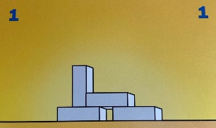

En unas tarjetas la imagen tiene forma de silla, ¿Será un túnel? ¿Qué forma le viste?

Otra tiene 3 bloques en su base colocados de forma horizontal y dos bloques de forma vertical. Observa que las piezas verticales están colocadas al centro de las horizontales.

¿Ya observaste que hay otra tarjeta en la que está invertida la posición de los bloques?

Qué difícil se ve, para colocar los bloques y éstos mantengan el equilibrio de la torre.

O en la otra en la que tiene forma de sillón. ¿Ya observaste que tiene un espacio entre los bloques de su base?

Para esta actividad vas a reproducir las formas en las tarjetas con las cajas de cartón, es importante que observes muy bien cada forma en las tarjetas, esto te permitirá reproducirla lo más exacto posible.

Para reproducir algunas formas, vas a necesitar de una gran concentración y precisión al colocar las piezas.

Cuando termines de reproducir tus formas, compáralas con las tarjetas. ¿Son iguales? Tiene las mismas piezas, tiene la misma forma.

Si no son iguales por que tu construcción le faltó algo, es válido, además lograste, lograste identificar la diferencia entre las reproducciones de ambas.

¿Qué te parece si vamos a ver al gato? También hizo figuras con los bloques.

- Gato y los bloques.
https://youtu.be/V0KxgZqg_D8

Sigue jugando. Esta vez será con un reto mayor, para este juego vas a utilizar, como el gato, los bloques de madera de colores.

Para iniciar con este juego, tienes que clasificarlos por color, una vez que separados toma un bloque de cada color, hasta tener 6.

Observa las siguientes imágenes, son parecidas a las anteriores, pero en estas los bloques tienen color.

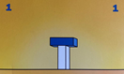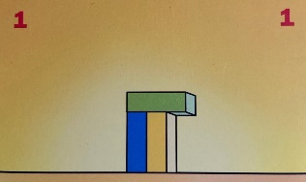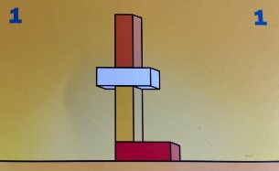

Este juego consiste en colocar los bloques de cada color, como lo indica la tarjeta, en el menor tiempo posible.

Escoge una tarjeta y comienza armar, primero debes preguntarte, ¿De qué color son las piezas que necesitamos para armar esta forma?

También puedes jugar con la persona que te acompaña, o con tu familia, comiencen a reproducir una tarjeta y quien termine primero gana.

Y para terminar con esta sesión recuerda que aprendiste a reproducir formas con diferentes materiales.

Para este juego, si no cuentas con bloques de colores, una sugerencia es pintar tus cajas con ayuda de un adulto; con ellos podrás reproducir los modelos y armar otras formas.

Si te es posible consulta otros libros y comenta el tema de hoy con tu familia.

¡Buen trabajo!

Gracias por tu esfuerzo.

Para saber más:
Lecturas

https://www.conaliteg.sep.gob.mx/

